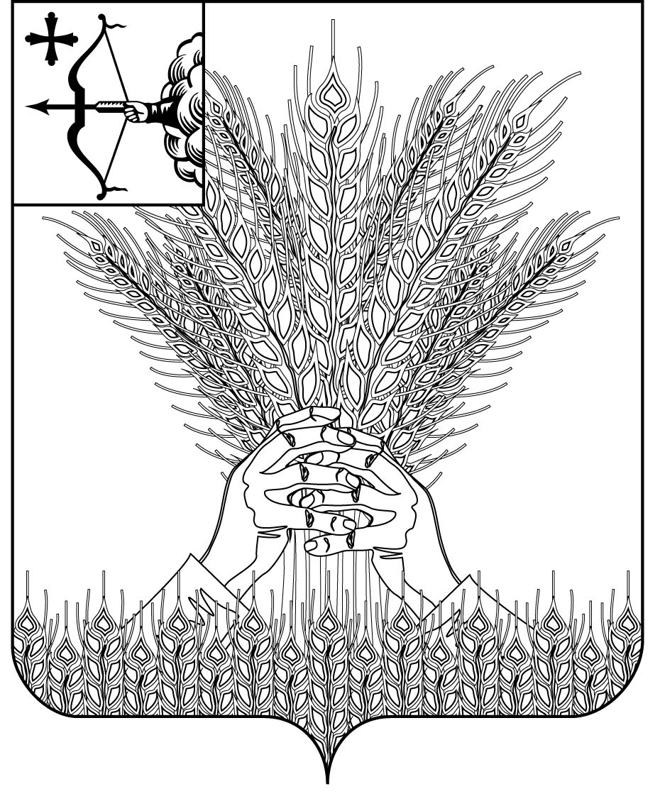

**АДМИНИСТРАЦИЯ КИКНУРСКОГО**

**МУНИЦИПАЛЬНОГО ОКРУГА**

**КИРОВСКОЙ ОБЛАСТИ**

**ПОСТАНОВЛЕНИЕ**

|  |  |  |  |
| --- | --- | --- | --- |
| 26.08.2022 |  | № | 547 |
| пгт Кикнур | | | |

**О внесении изменений в постановление администрации**

**Кикнурского муниципального округа Кировской области**

**от 15.09.2021 № 628**

В связи с внесением изменений в Правила персонифицированного финансирования дополнительного образования детей на территории Кировской области, утвержденные Распоряжением Министерством образования Кировской области № 651 от 03.06.2022, с целью расширения возможности получения дополнительного образования детьми из многодетных семей администрация Кикнурского муниципального округа ПОСТАНОВЛЯЕТ:

1. Внести изменения в Постановление Администрации Кикнурского муниципального округа Кировской области от 15.09.2021 № 628 «Об утверждении Положения о персонифицированном дополнительном образовании детей в Кикнурском муниципальном округе Кировской области», утвердив изменения в Положении  о персонифицированном дополнительном образовании детей в Кикнурском муниципальном округе Кировской области [согласно приложению](https://xn--43-dlcmpgf3a0adk.xn--p1ai/administration/document/2022/Pril22p-417.doc).
2. Настоящее постановление вступает в силу со дня его официального опубликования.
3. Контроль за исполнением настоящего постановления возложить на начальника управления образования Русинова П.А.
4. Постановление разместить на официальном сайте администрации Кикнурского муниципального округа.

Глава Кикнурского

муниципального округа С.Ю. Галкин

Приложение

УТВЕРЖДЕНЫ

Постановлением администрации

Кикнурского муниципального округа

от 26.08.2022 № 547

**ИЗМЕНЕНИЯ**

**в Положение о персонифицированном дополнительном образовании детей в Кикнурском муниципальном округе Кировской области**

1. В разделе 2 «Порядок ведения реестра сертификатов дополнительного образования»:
   1. Пункт 2.1 дополнить абзацем вторым следующего содержания:

«Сертификат дополнительного образования (в статусе учета и в статусе персонифицированного финансирования) предоставляется в приоритетном порядке детям из многодетных семей.».

* 1. Пункт 2.2 дополнить подпунктом 2.2.12 следующего содержания:

«указание на группу сертификата дополнительного образования, определяемую в зависимости от категории ребенка – получателя сертификата дополнительного образования (при наличии оснований, по желанию родителя (законного представителя) ребенка).».

* 1. Пункт 2.3 дополнить подпунктом 2.3.5 следующего содержания:

«Документы, подтверждающие право ребенка на получение сертификата дополнительного образования соответствующей группы (при наличии, по желанию родителя (законного представителя) ребенка), в том числе справка, подтверждающая статус многодетной семьи.

Для подтверждения статуса многодетной семьи Заявитель ежегодно в срок до 01 сентября предоставляет в порядке, установленном пунктом 2.18 настоящего Положения, в уполномоченный орган соответствующее удостоверение или справку. При отсутствии такого подтверждения в указанный срок уполномоченный орган осуществляет изменение группы сертификата на общую (дети в возрасте от 5-ти до 18-ти лет).».

1. Пункт 4.11 раздела 4 «Порядок использования сертификатов дополнительного образования» изложить в следующей редакции:

«4.11. Максимальное количество услуг, получение которых предусматривается по дополнительным образовательным программам, включенным в соответствующий реестр образовательных программ, в зависимости от статуса сертификата и его группы устанавливается в соответствии с таблицей 1.

Таблица 1.

Максимальное количество услуг, получение которых предусматривается по образовательным программам, включенным в соответствующий реестр образовательных программ

|  |  |  |  |  |
| --- | --- | --- | --- | --- |
| Статус сертификата | Максимальное количество услуг, получение которых предусматривается по образовательным программам, включенным в соответствующий реестр образовательных программ | | | Максималь  ное совокупное количество услуг  вне зависимости от реестра, получение которых допускается |
| Реестр предпрофес-сиональных программ | Реестр значимых программ | Реестр иных образовательных программ |
| Дети в возрасте от 5-ти до 18-ти лет, за исключением детей из многодетных семей | | | | |
| Сертификат учета | 2 | 5 | 4 | 5 |
| Сертификат персонифицированного финансирования | 1 | 2 | 1 | 2 |
| Дети в возрасте от 15 до 18 лет из многодетных семей | | | | |
| Сертификат учета | - | - | - | - |
| Сертификат персонифицированного финансирования | - | - | - | - |

_______________________________________________